|  |  |
| --- | --- |
|  | MODELO D+*i*  FASE I : Preparación y planeación  Punto de control  **#PC1-ESPECIFICACIONES INICIALES** |

**CRITERIOS DE CUMPLIMIENTO PARA LAS ESPECIFICACIONES INICIALES**

**Datos generales**

Equipo mascotas(Cookie), Ingeniería en Desarrollo de Tecnología y Software, 6to semestre, Proyectos Vl, Lic. Matty Alejandra Sánchez Torres

Samir Jiménez. Líder de proyecto, programador, tester

Adrián Gorocica. Programador, analista, tester

Victor Rodriguez. Programador, documentador

Marco Chong. Programador, tester

|  |
| --- |
| **Idea del proyecto**  Realizar una app móvil que utilice algoritmos de inteligencia artificial y detección de rostros en animales para encontrar mascotas perdidas en las calles. Funcionará como un WeHelp! pero dirigida a dueños de mascotas. Consistirá, para en un sistema de notificaciones para saber que mascotas se perdieron en tu área, junto con la información de la especie, raza, edad, nombre, fecha de desaparición e incluso recompensa para incentivar a que la gente quiera salir a buscarlos. Inclusive si no se está buscando, se puede escanear un perro callejero para saber si alguien lo está reclamando. Lo que significa que hay tres clientes potenciales, los que perdieron a su mascota y la están buscando, los que están saliendo a buscar a las mascotas o sólo ven un animal en la calle y quieren saber si de casualidad está perdido y los que simplemente quieren prevenir en caso de que su animal se pierda.  Se diferencia de otras ya que no existe ninguna app en el mercado que se haya desarrollado en México y esté enfocada para este mercado. Existen algunas que utilicen face recognition para perros, sin embargo sólo están en versión web, no te notifican y no es en tiempo real. Existe otra que te notifica cuando un animal se pierde y en qué zona ocurrió la desaparición, pero no tiene reconocimiento de cara, la única que los junta difiere en algunas cosas y es la que no se encuentra disponible en méxico. Se espera que ayude a reunir a dueños con sus mascotas comunicando a la persona que perdió al animal y al que lo encontró, todo esto en el menor tiempo posible, pero igual se podría subir una mascota que se haya perdido tiempo atrás. |

**Objetivos**

**Objetivo general**

* Desarrollar una app móvil que sirva como ayuda para encontrar a mascotas perdidas a través de reconocimiento facial. Que conecte gente que encontró un animal en la calle con el posible dueño.

**Objetivos específicos**

* Realizar la documentación del proyecto de ingeniería mediante el modelo de d+i en todas sus fases del proyecto.
* Contar con validación de expertos en el área para temas no conocidos y guías.
* Realizar el diseño de requerimiento de la aplicación mediante modelos UML en el primer semestre de desarrollo
* Realizar un algoritmo capaz de reconocer por medio de reconocimiento facial capaz de verificar la probabilidad de que sea alguna de las mascotas (Fotos) que esten en la base de datos
* Contar con un prototipo conceptual de la aplicación, mínimo una interfaz gráfica deseable y un concepto de los algoritmos o las bases de datos a utilizar. Antes de finalizar el semestre.
* Contar con producto mínimo viable.

**Descripción del proyecto**

**Flujo como persona que extravía a su mascota**

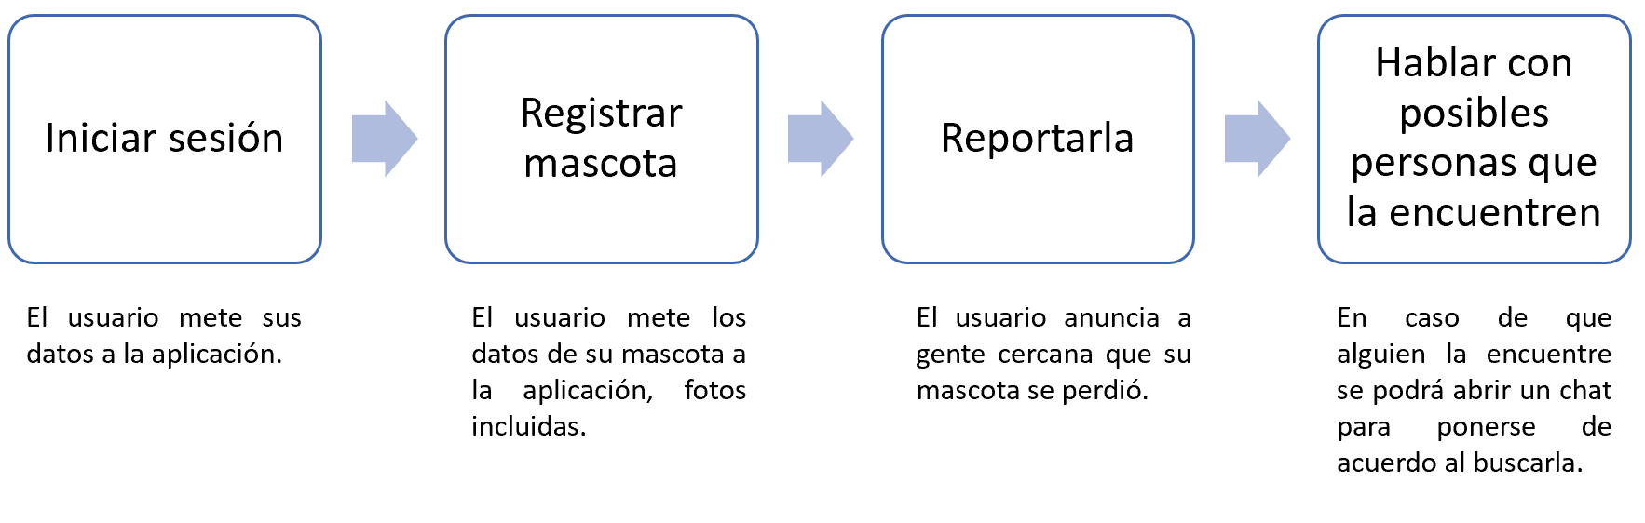

**Flujo como persona que encuentra una mascota extraviada**

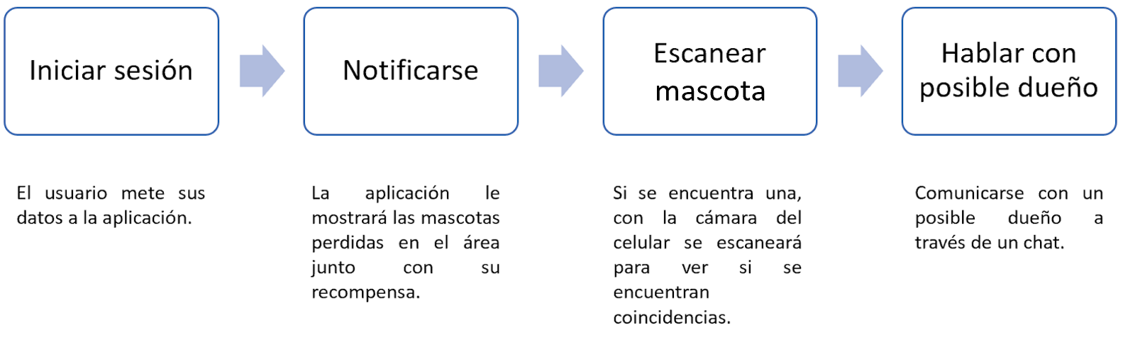

**Módulos**

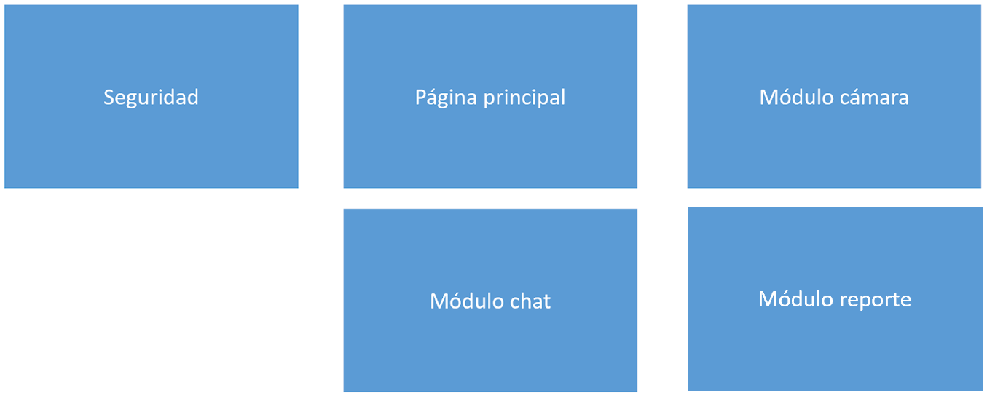

* **Módulo seguridad**,permitirá el control del acceso mediante nombres de usuario y preguntará si se perdió tu mascota o si encontraste una.
* **Página principal**,mostrará las últimas mascotas perdidas en el área.Se mostrarán las notificaciones de nuevas mascotas perdidas y botones para acceder a los otros módulos.
* **Módulo cámara**,se activará cuando encuentres una mascota y desees tomarle una foto para identificarla. No se podrán subir fotos, sólo tomarlas para evitar bromas o falsas alarmas.
* **Módulo chat**, si se encuentra a la mascota se abrirá automáticamente un chat, notificando al dueño que se encontró un animal muy similar al suyo. Ambas partes podrán ponerse en contacto.
* **Módulo reporte**, antes de que publiques a tu mascota se hará un reporte con sus datos principales, nombre, raza, lugar donde se perdió, edad, etc.

**Backlog preliminar**

**Esquema EDT** (Estructura de desglose de trabajo)

**Fases de desarrollo de software**

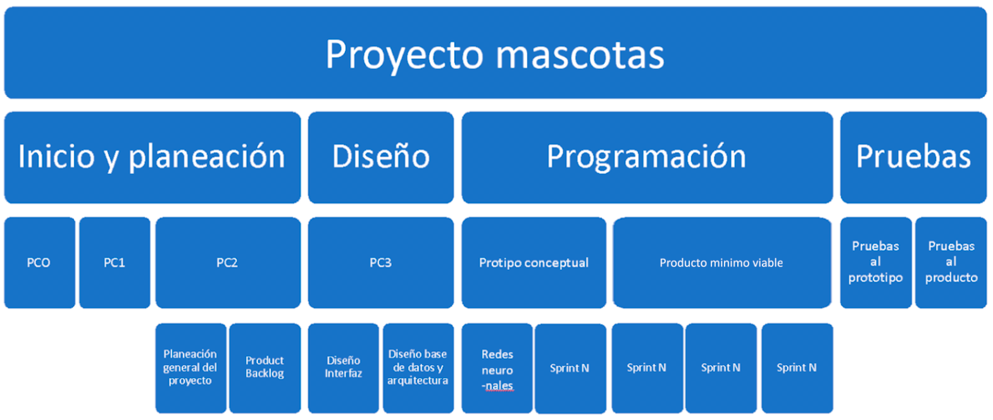

**Etapas de producto**

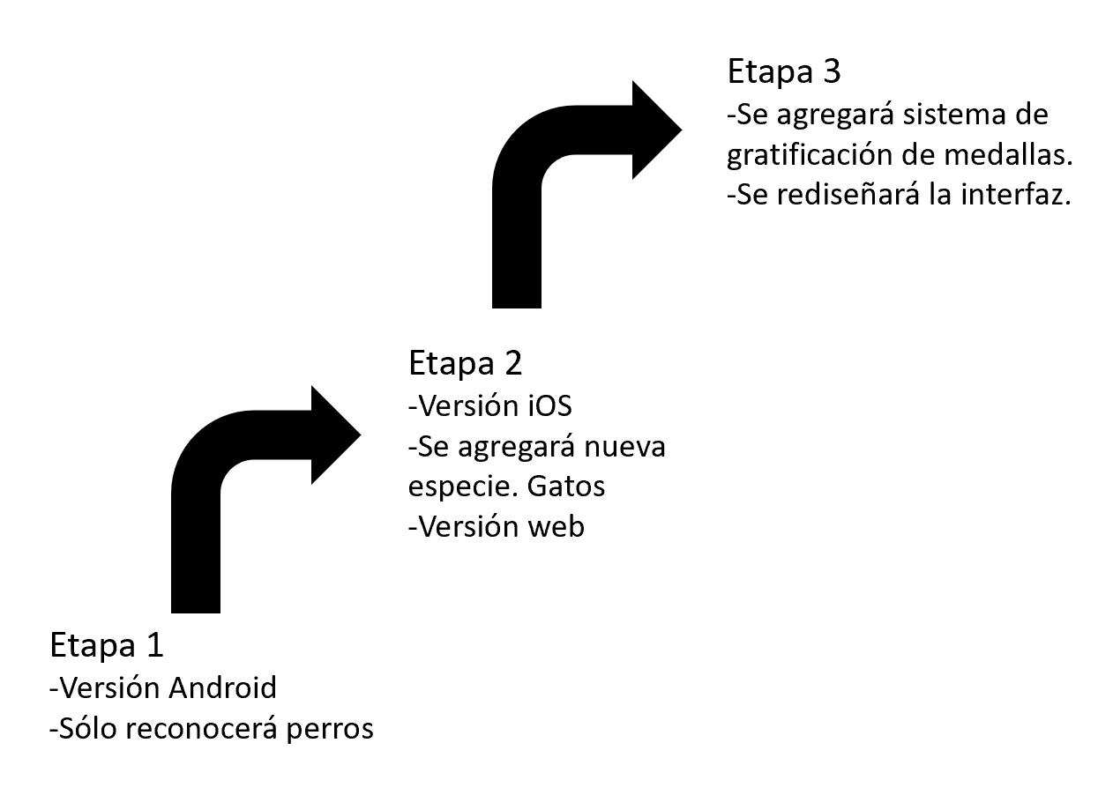

E1. Producto mínimo viable

**Características**

Colocar información sobre el lenguaje de programación esperado – **Swift, Python, Kotlin, Dart**

Base de datos posibles - **PostgreSQL**

Framework de desarrollo – **Flutter, Django.**

Herramientas para control del código- **Git**

Herramientas de diseño - **XD**

Herramientas para la planeación o control de actividades, metodologías como scrum- **Tablero Kanban**

**Delimitaciones**

1. **Describir qué limitaciones creen tengan actualmente sobre el proyecto:**

Nos hacen falta bastantes conocimientos en inteligencia artificial y el saber conectar la información que esta nos de con la aplicación móvil. Se carece de algunos equipos (MAC) que podría atrasar el proyecto, debido a esto se pretende profundizar sobre el área y en caso de requerir ayuda, buscar trabajar con algún experto en el tema para poder concluir con éxito el proyecto

1. **Que alcance consideran quedaría fuera del proyecto con respecto a la ruta técnica del producto (que podría llevarse más de 3 semestres)** – El sitio web que promocione la aplicación, la adición de otras especies de mascotas sistema de gratificación. Se podría intentar estar siempre en tiempo y forma y esperar que se encuentre un tiempo para agregar alguna de estas funciones.
2. **Cuales son los riesgos que considera tiene su proyecto con respecto a lo que han hecho anteriormente** – No organizarse correctamente y estar apresurados al último momento. O confiarse y no investigar sobre los aspectos técnicos como es debido, por ese motivo se planea tener un programa de actividades con tiempos de realización de los mismos, de igual manera se pretende hacer sesiones de revisión para confirmar que todo esté correcto y en caso de que falte algo se concentre en ello, y si carece de información se investigara para solucionarlo